Руководство пользователя к мобильному

приложению “Спортмастер”

Тюмень

2023 год

Содержание

Введение...................................................................................................................4

1. Начальная форма.................................................................................................6

2. Регистрация..........................................................................................................7

3. Вход в приложение..............................................................................................8

4. Главная страница.................................................................................................9

5. Поиск товаров ...................................................................................................10

6. Разделы и каталог..............................................................................................11

7. Товар...................................................................................................................12

8. Сервисы..............................................................................................................13

9. Корзина...............................................................................................................14

10. Способ получения............................................................................................15

11. Оформление заказа..........................................................................................16

12. Личный кабинет...............................................................................................17

13. Бонусная карта.................................................................................................18

14. Мои заказы.......................................................................................................19

15. Уведомления....................................................................................................20

16. Мои промокоды и акции.................................................................................21

17. Список сравнений............................................................................................23

18. Избранное.........................................................................................................24

19. Мои магазины..................................................................................................25

20. Адреса доставки...............................................................................................26

21. История просмотров........................................................................................27

22. Управление подписками.................................................................................28

23. Онлайн-чат.......................................................................................................29

24. Пригласи друга................................................................................................30

# Введение.

В современном мире спорт и здоровый образ жизни приобрели особое значение. Большинство людей стремятся вести активный образ жизни, заниматься спортом и заботиться о своем физическом благополучии. В связи с этим, все больше людей обращается к специализированным магазинам, чтобы приобрести спортивные товары.

Онлайн магазин "Спортмастер" является одним из ведущих розничных поставщиков спортивных товаров в нашей стране. Магазин предлагает широкий ассортимент продукции для различных видов спорта: от фитнеса и бега до командных видов спорта, таких как футбол, баскетбол и волейбол.

Большое преимущество онлайн магазина – это удобство покупок. Вы можете ознакомиться с каталогом товаров, получить подробную информацию о каждом из них и выбрать подходящий товар, не выходя из дома. “Спортмастер” также предлагаем удобную систему доставки товаров по всей стране, что позволяя клиентам получить желаемые товары в кратчайший срок.

Сотрудники готовы предоставлять профессиональную консультацию по выбору товара онлайн и ответить на все ваши вопросы.

Приложение спортмастер предоставляет большое количество возможностей, такие как:

1. Покупка спортивных товаров: возможность просматривать и заказывать различные товары для спорта и активного отдыха, такие как спортивная одежда, обувь, тренажеры, спортивное питание и другие аксессуары.

2. Поиск товаров: приложение позволяет быстро найти нужный товар с помощью удобного поиска по категориям, брендам или ключевым словам.

3. Каталог товаров: возможность просматривать полный каталог товаров “Спортмастер”, ознакамливаться с их характеристиками, фотографиями и ценами.

4. Акции и скидки: приложение предлагает актуальные акции, скидки и специальные предложения, которые можно использовать при покупке.

5. Пользовательский профиль: пользователь может создать свой профиль в приложении, сохранить информацию о доставке и платежных данных для удобного оформления заказов в будущем.

6. Отзывы и рейтинги: приложение позволяет читать отзывы других пользователей о товарах, а также оставлять свои собственные отзывы и оценки.

7. Магазины и геолокация: пользователь может найти ближайшие магазины Спортмастер с помощью геолокации и просмотреть информацию о них, включая адрес, контактную информацию и часы работы.

8. Уведомления: приложение может отправлять уведомления о новых поступлениях товаров, акциях и других важных событиях.

# 1. Начальная форма.

При первом запуске приложения “Спортмастер” после установки нас встречает форма (рис. 1), с помощью которой мы можем зарегистрироваться или войти в аккаунт.

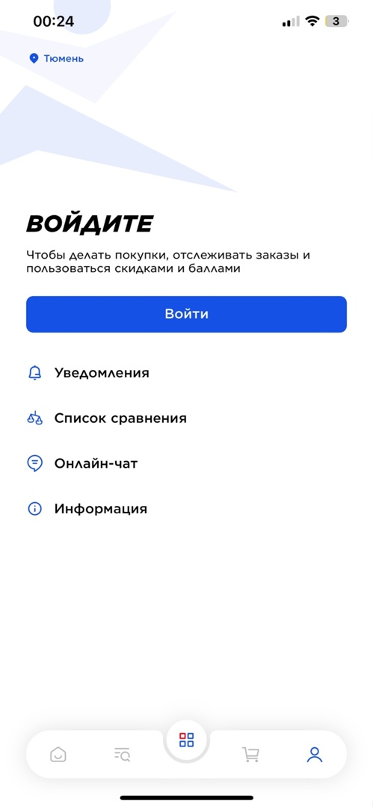

Рисунок 1 – Начальная форма.

# 2. Регистрация.

Нужно ввести свой номер телефона и нажать “Получить код”. Если у вас нет аккаунта, то вас перекинет на форму “Регистрация” (рис. 2). Вы вписываете свое имя и создаёте аккаунт.

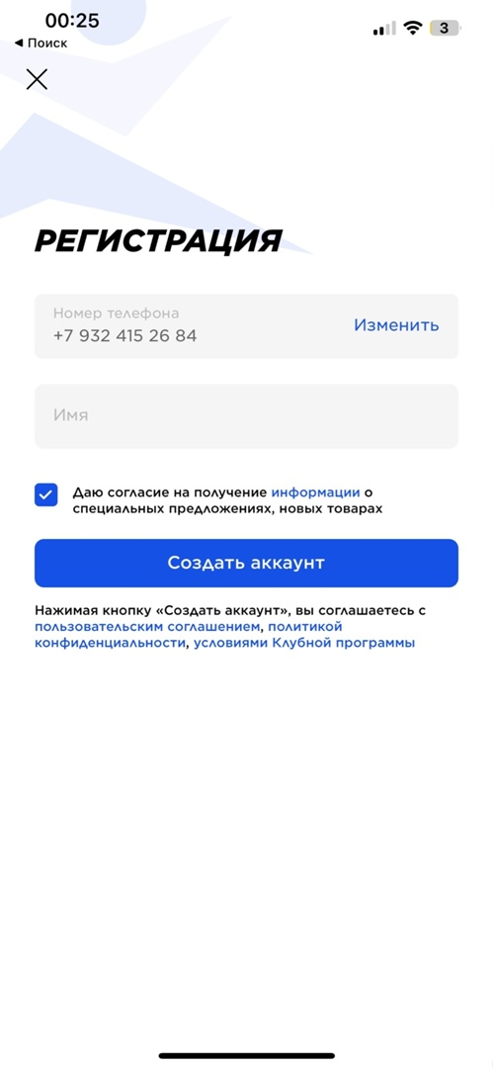

Рисунок 2 – Регистрация

# 3. Вход в приложение.

Если у вас уже есть аккаунт, то после введения кода, вас попросят ввести свой город (рис. 3).

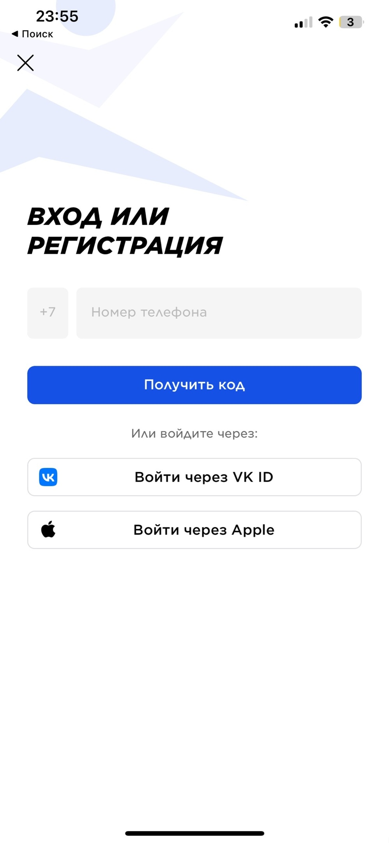

Рисунок 3 - Вход

# 4. Главная страница.

После выбора города у нас откроется главная страница (рис.4), на которой расположены новости о разных акциях и скидках, тут же есть поиск, дальше идут истории с информацией о разных скидках и акциях, есть разделы для женщин, мужчин и детей, под разделами находятся “Все акции”, дальше следует вкладка “Товары дня”, за ними идет вкладка “Популярные товары со скидками”, так же есть “Бренды”, “Популярные сервисы”, “Предложение недели” и “Хиты продаж”.

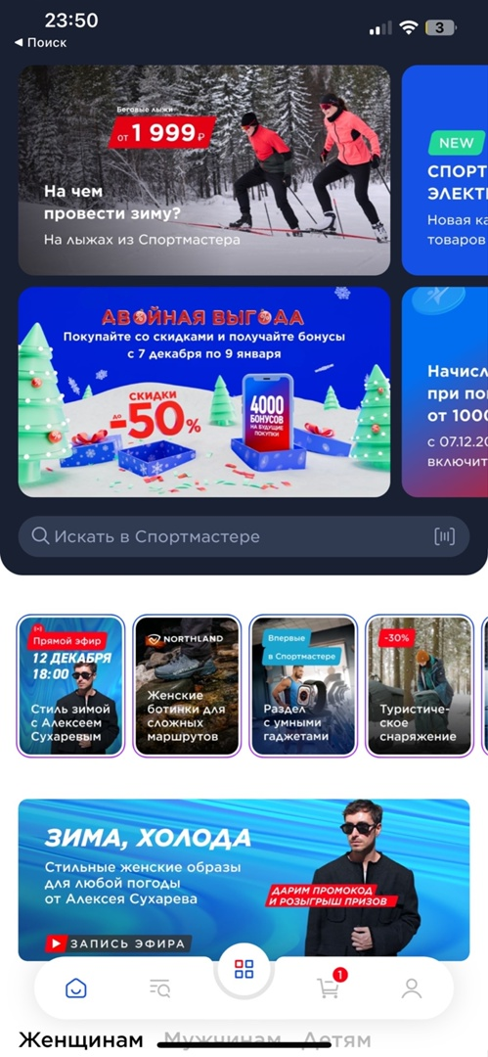

Рисунок 4 – главная страница

# 5. Поиск товаров.

Вкладка поиска есть и на главной странице, как было показано выше, так и есть отдельный раздел, на который можно переключится внизу (рис. 5). Так же есть функция поиск товара по штрихкоду.

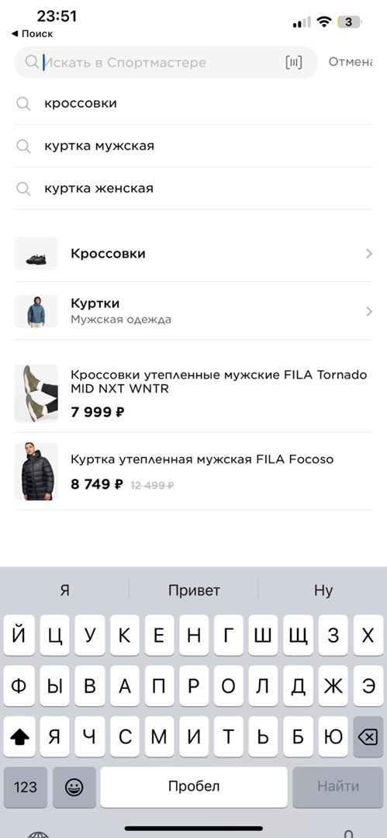

Рисунок 5 – Поиск товаров по ключевым словам.

# 6. Разделы и каталог.

Под поиском расположены две вкладки, “Разделы” и “Каталог” (рис. 6). Эти вкладки содержат практически одно и тоже, но “Разделы” более сгруппированы, чем “Каталог”.

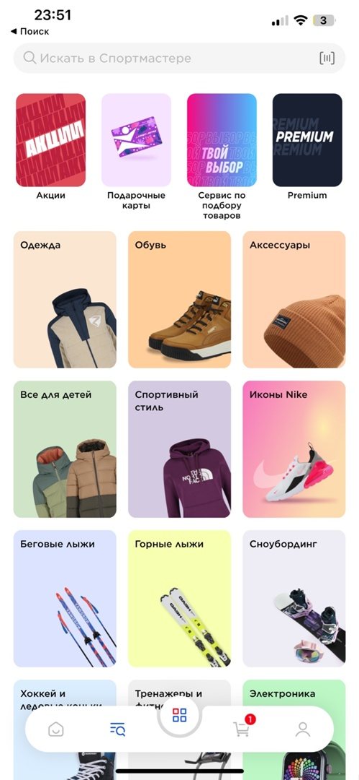

Рисунок 6 – Просмотр категорий.

# 7. Товар.

После того, как мы выбрали какую-то вещи в поиске, нам открывается ее вкладка (рис. 7). Здесь показаны оценка товара, цена товара, все размеры товара, кнопка “В корзину”, описание и характеристики товара, также есть отзывы по товару и вкладка “Вопросы о товаре”. Так же вверху страницы есть вкладки: “Добавить в избранное”, “Сравнить товары” и “Поделится”. Все это изображено на рисунках

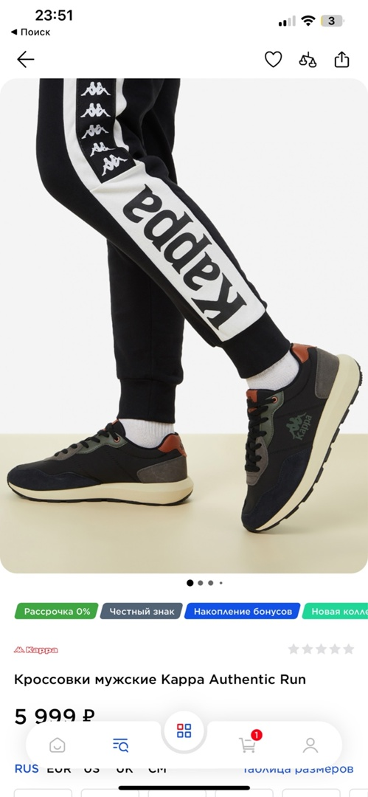

Рисунок 7 – Пример представления товара в онлайн-магазине

# 8. Сервисы.

Здесь находятся все сервисы, которые только есть в приложении (рис.8).

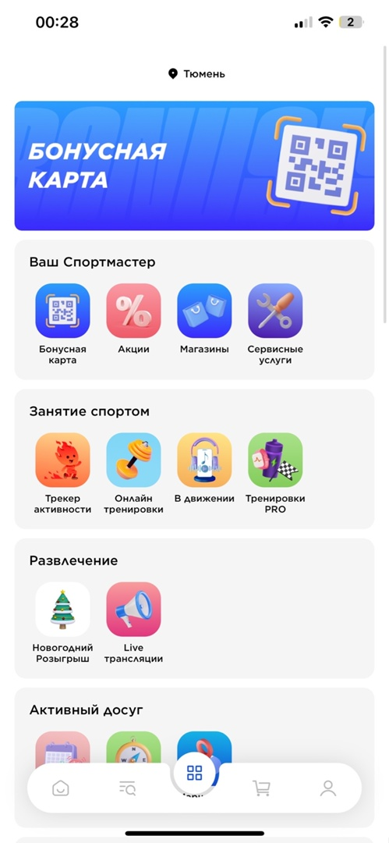

Рисунок 8 – Сервисы

# 9. Корзина.

В корзине находятся товары, которые вы добавили (рис. 9). При нажатии кнопки “Перейти к оформлению” откроется форма “Способ получения”.

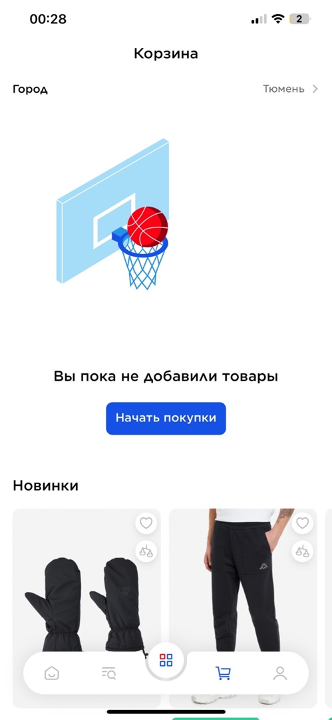

Рисунок 9 - Корзина

# 10. Способ получения.

На данной форме, представленной на рис. 10, вы должны выбрать способ получения и нажать кнопку “Продолжить”. После выбора способа получения откроется форма “Оформление заказа”.

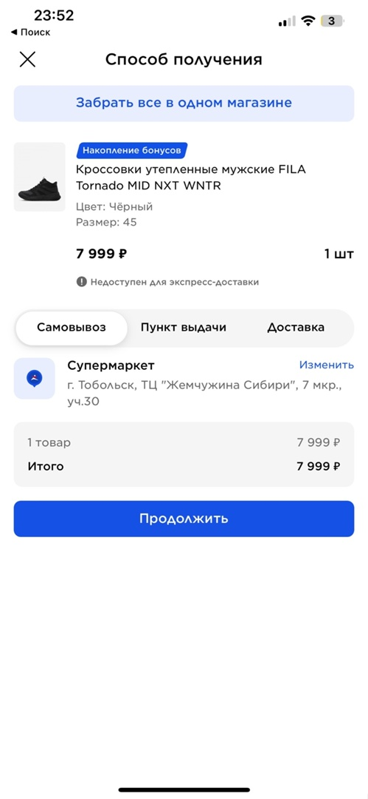

Рисунок 10 – Способ получения

# 11. Оформление заказа.

На данной форме, представленной на рис. 11, вы должны выбрать способ оплаты, после нажать кнопку “Оформить” и ваш заказ будет оформлен.

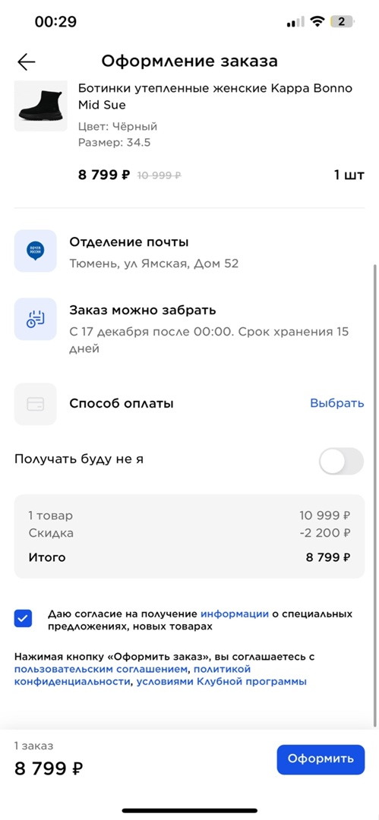

Рисунок 11- Оформление заказа.

# 12. Личный кабинет.

При нажатии на иконку человека на нижней панели нам откроется личный кабинет (рис. 12). Здесь можно изменить личные данные, посмотреть количество ваших бонусов, открыть бонусную карту, так же тут находятся множество разных разделов, которые будут рассмотрены далее.

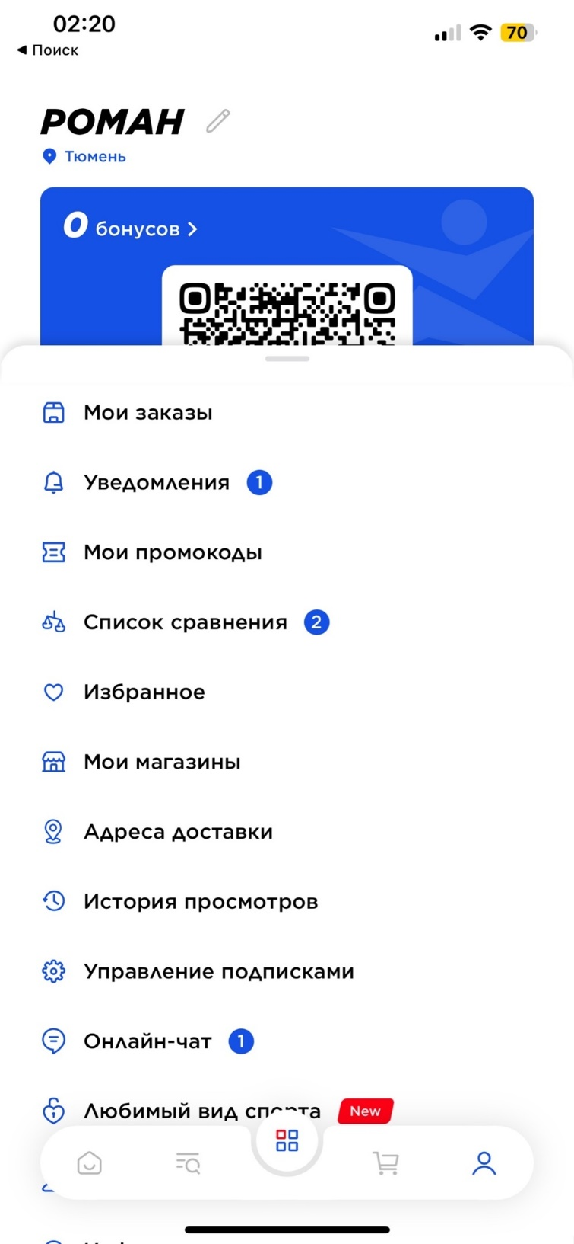

Рисунок 12 - Личный кабинет.

# 13. Бонусная карта.

Как уже было сказано выше, в приложении есть бонусная карта (рис. 13), она расположена в личном кабинете, либо же во вкладке все сервисы.

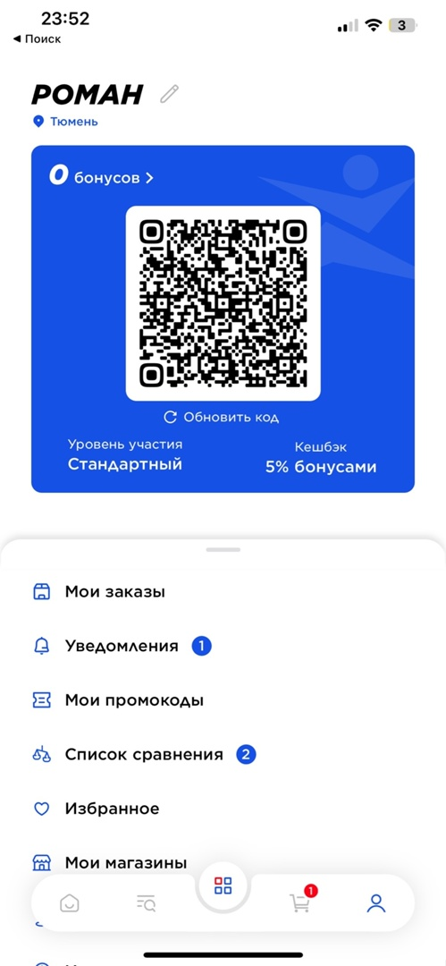

Рисунок 13 - Бонусная карта

# 14. Мои заказы.

На данной форме представлены все заказы (рис. 14), которые были вами заказаны, и так же которые были вами отменены.

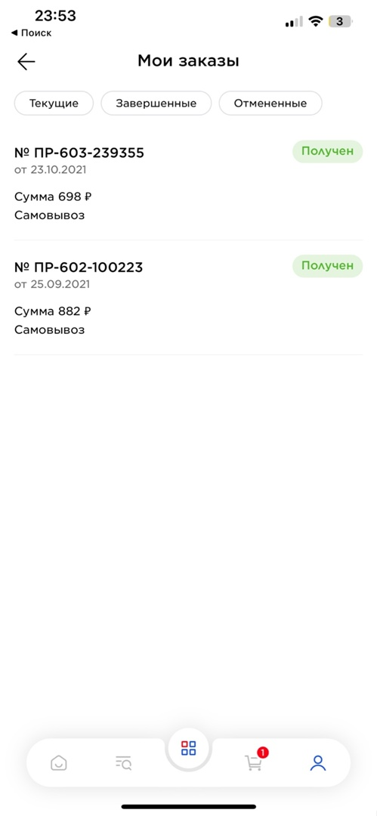

Рисунок 14 – Мои заказы.

# 15. Уведомления.

На рис. 15 представлена форма с различными уведомлениями, которые будут вам приходить от магазина.

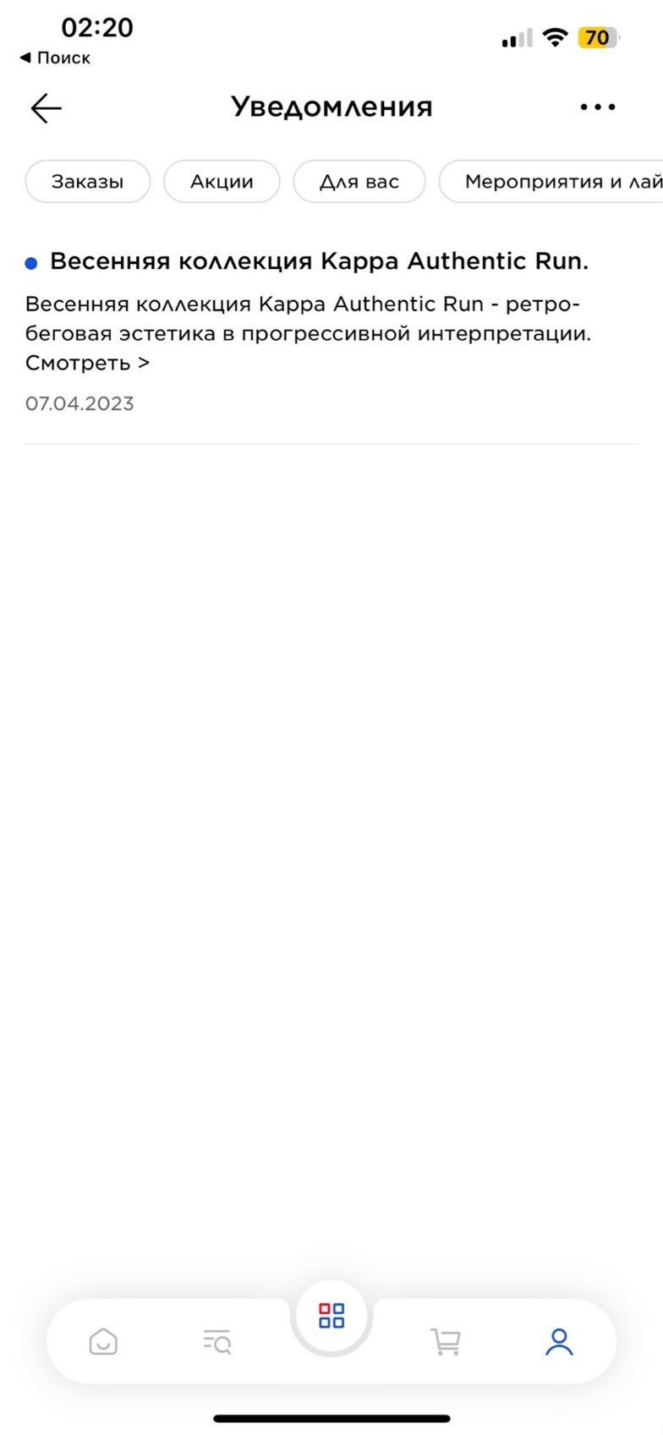

Рисунок 15 – уведомления.

# 16. Мои промокоды и акции.

На данной форме представлены все промокоды, которые вам доступны.

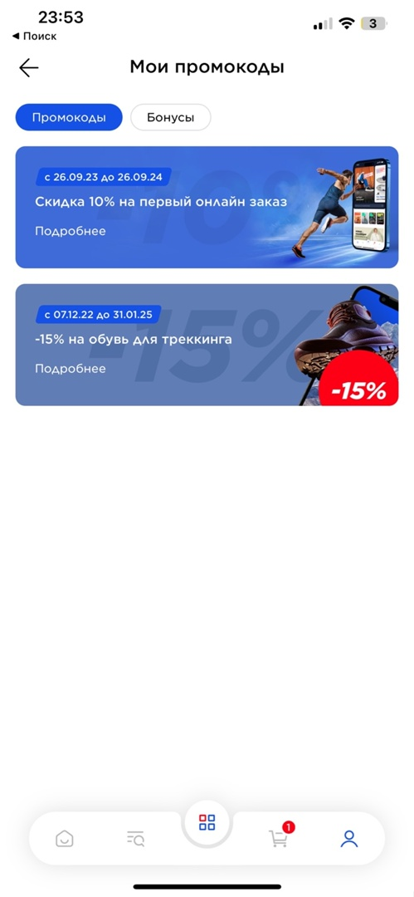

Рисунок 16 - Личные промокоды.

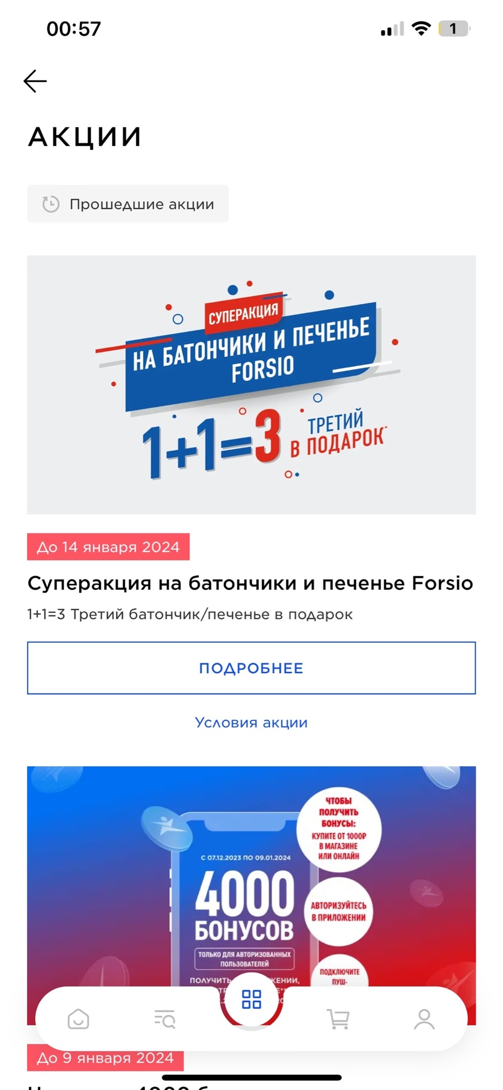

Рисунок 17 - Акции в магазине спортмастер

# 17. Список сравнения.

Эта форма уже была упомянута, во время разбора формы “Товар”. Здесь вы можете сравнить два товара по разным параметрам (рис. 17).

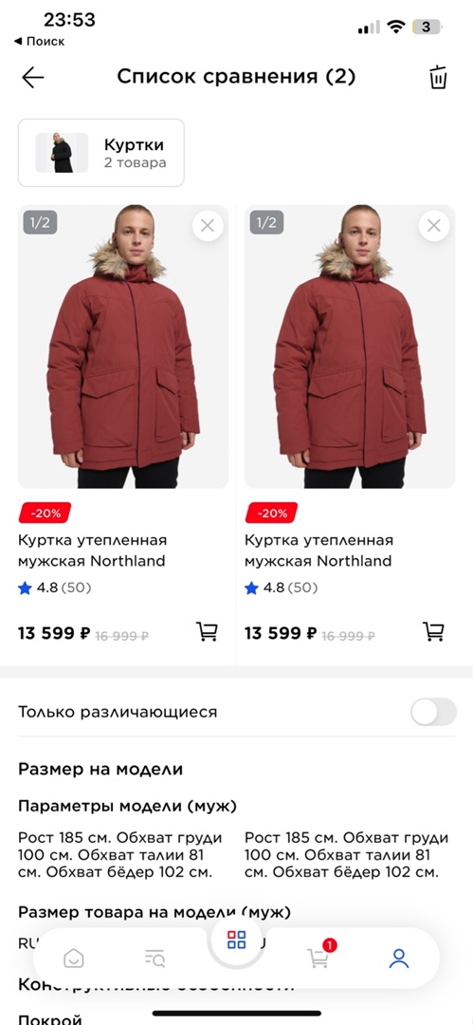

Рисунок 17 - Сравнение товаров.

# 18. Избранное.

Эта форма уже была упомянута, во время разбора формы “Товар”. Здесь будут располагаться товары, которые вы добавили в “Избранное” (рис. 18). Здесь можно создавать списки товаров, для вашего удобства.

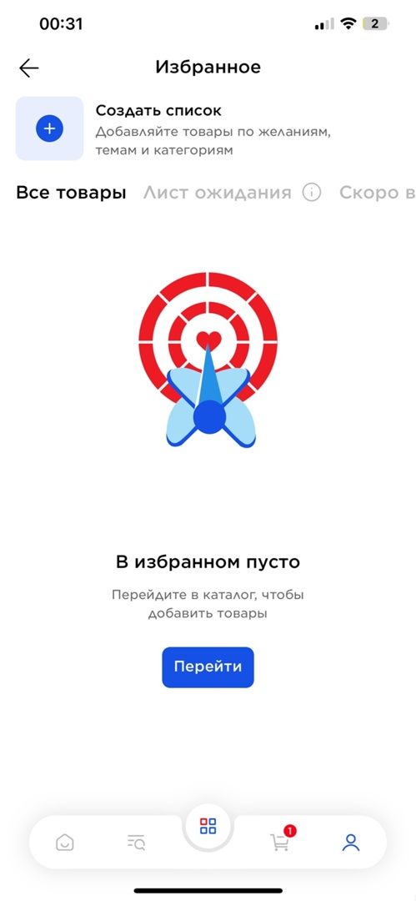

Рисунок 18 – Избранное.

# 19. Мои магазины.

На этой форме будут отображены магзины, которые вы добавили в избранные. При нажатии на плюсик откроется карта, где вы можете например найти все магазины “Спортмастер” в вашем городе. После того как вы выбрали магазин, вы можете добавить его в избранное, нажав на сердечко. После чего этот магазин будет отображаться на форме “Мои магазины” (рис. 19).

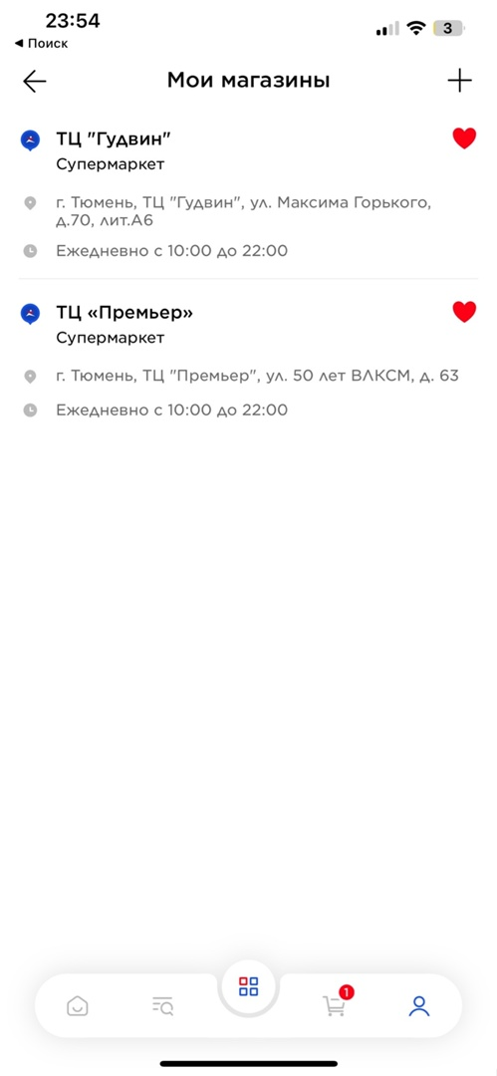

Рисунок 19 -Мои магазины

# 20. Адреса доставки.

# Здесь вы добавляете адреса, куда будут доставляться ваши заказы из магазина “Спортмастер” (рис. 20) .

# 

Рисунок 20 - Адреса доставки

# 21. История просмотров.

На этой форме будут показаны все товары, которые вы когда-либо смотрели в приложении (рис. 21).

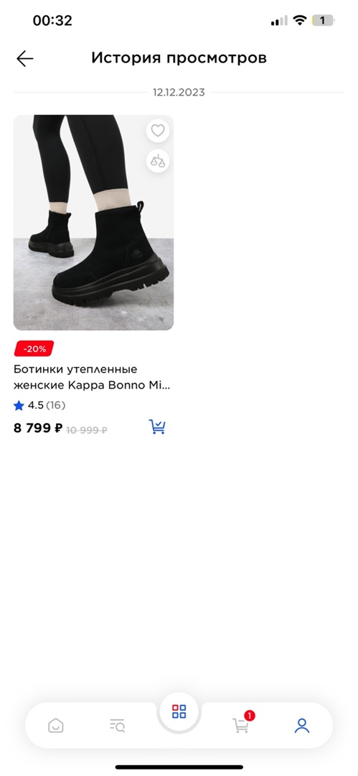

Рисунок 21 - История просмотров

# 22. Управление подписками.

На этой форме вы можете выбрать, где вы хотите получать персональные предложения и акции (рис. 22).

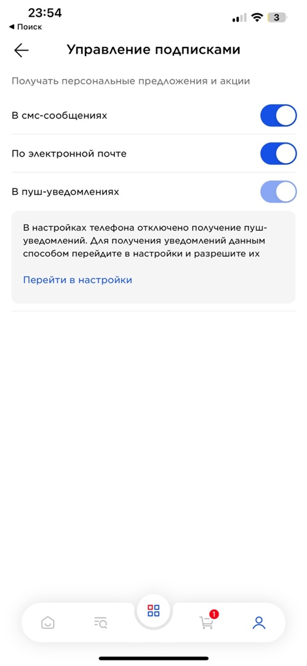

Рисунок 22 - Управление подписками

# 23. Онлайн-чат.

Это чат с поддержкой, где вы можете задать любые вопросы, которые вас интересуют по магазину или по товару, а также по приложению (рис. 23).

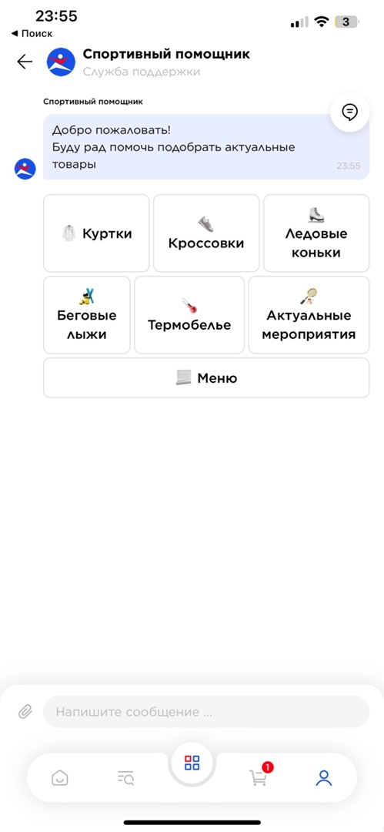

Рисунок 23 - Онлайн-чат

# 24. Пригласи друга.

Это форма создана для того, чтобы вы могли поделится реферальной ссылкой со своими знакомыми. Так же за это вы и ваш друг получите бонусы, тут же и расписано, как это сделать (рис. 24).

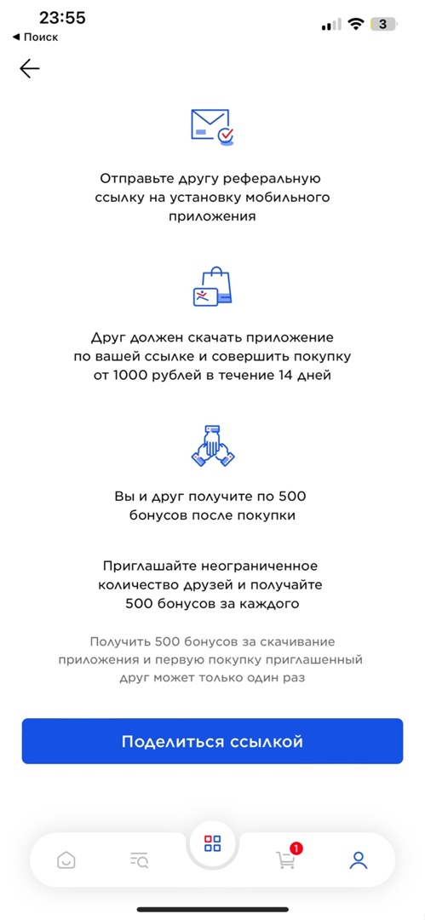

Рисунок 24 - Сервис “пригласи друга”